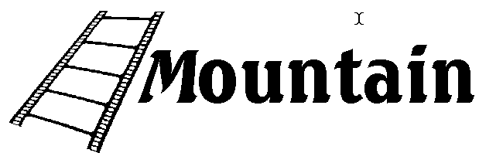

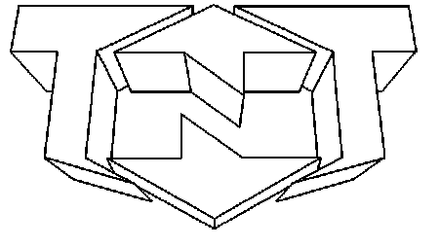

*The New Team*

Mountain

Auteurs

∙Programmation du logiciel : *Rémi Vanel*

∙Librairie GEM : *Jacques Delavoix*

*Olivier Booklage*

*Rémi Vanel*

∙Routines de tramage et

conversion TC : *Guillaume Tello*

∙Chargement et relocation

des modules : *Didier Mequignon*

Remerciements

Didier Briel pour la traduction. Alexandre Lahure, Kamel Boukhmis pour les tests et conseils ainsi que Alexandre Very et Ludovic Bevand. Guillaume Tello, Didier Mequignon pour leurs aide et conseils. Jean-Baptiste Mille (JIB !) pour le logo.

Je remercie aussi tous les beta testeurs.

Copies et piratage

Il est formellement interdit de faire des copies du logiciel en dehors d'une copie de sauvegarde pour son usage personnel. Mountain est un logiciel qui a demandé une énorme masse de travail personnel, aussi je vous incite à ne jamais distribuer votre version du logiciel. Chaque version est de toute façon personnelle et protégée contre la copie.

Sommaire

***Chapitre 1- Mountain***

Présentation 4

Configuration minimale 4

Installation 4

Lancement 4

Travailler avec Mountain 5

Premier départ 5

***Chapitre 2 - Les menus***

Fichier 7

Fenêtres 12

Projet 13

Options 14

***Chapitre 3 - Les fenêtres***

Les Pistes 17

Les Objets 20

Le visualisateur 21

Le projet 22

Les transitions 23

***Chapitre 4 - Les attributs***

L'intensité 26

La transparence 27

Le mouvement 28

Les effets 29

***Chapitre 5 - Les TimeSplines***

Utilité 31

Sélection 31

Edition 32

***Annexe***

De l'utilité des fichiers de *KeyFrames* 34

Pour les programmeurs 34

Note sur les TimeSplines 35

Note de l'auteur 36

Chapitre 1- Mountain

Présentation

**Mountain** est un logiciel de montage video virtuel destiné aux ordinateurs compatibles **Atari**. Il est conçu pour permettre la création de videos et clips à partir d'images ou d'animations déjà existantes.

Configuration minimale

∙4 Mo minimum de RAM.

∙un processeur 68030 ou plus.

∙un disque dur.

∙un affichage haute résolution (640*480 minimum)

*Conseils d'utilisation :*

∙Vous pouvez utiliser un écran virtuel pour augmenter la surface de travail disponible (avec Videl Inside, Centscreen ou Nova control).

∙Il faut si possible utiliser un système d'exploitation gérant les icônes couleurs (TOS 4 ou plus, MagiC, N-AES...)

∙Il faut avoir si possible Speedo Gdos, NVDI 3, 4 ou 5 installé.

Installation

Il suffit de copier tous les fichiers de votre disquette originale dans un répertoire de votre disque dur. Dès le premier lancement, il faudra régler une fois pour toutes les options de **Mountain** (Menu "*Options*") et notamment les différents chemins (Menu "*Options->Chemins*") si ceux proposés ne vous conviennent pas. Veillez aussi à bien choisir dans le menu "*Options->Carte graphique*" le mode d'affichage correspondant à votre résolution. Une fois les options choisies, n'oubliez pas de les sauver (Menu "*Options->Sauver options*"), notez aussi qu'en sauvant les options, la position de chaque fenêtres est aussi sauvée.

Lancement

Le lancement du logiciel est des plus classique, il suffit de bien vérifier que l'on est dans la bonne résolution et de double cliquer sur le fichier Mountain.prg. Notez aussi qu'il est possible de poser l'icône du programme **Mountain** directement sur le bureau pour un accès plus rapide par la suite.

Travailler avec Mountain

Avant de se lancer dans le logiciel, il serait bon de comprendre un peu la manière de procéder. **Mountain** a besoin pour travailler d'*objets*. Un *objet* est une image ou une animation importée dans la liste d'*objets*, c'est l'élément de base de travail. Chaque *objet* pourra être utilisé dans les *pistes*, il fera ainsi partie du *projet*. Le *projet* est l'ensemble des *objets* réellements utilisés dans les *pistes*, avec leurs caractéristiques propres de *mouvements*, *effets*, *transparence* et *intensité*.Les *pistes* fonctionnent comme un banc de montage audio. On y place les différents *objets* pour simuler le déroulement final de l'animation générée.

Tous ces concepts seront revus en détails dans chaque partie dédiée du manuel.

Premier départ

Pour votre premier essai de **Mountain**, il est conseiller d'étudier l'exemple fourni. Après avoir réglé les paramètres de carte graphique et de chemins, ouvrez l'exemple avec le menu "*Fichier->ouvrir*" puis sélectionnez le fichier "*exemple/exemple.mpj*". Quatre fenêtres s'ouvrent alors, disposez-les à votre convenance pour y voir plus clair (vous pouvez alors resauver les options). Dans la fenêtre des *Objets*, vous pouvez double cliquer sur une cellule pour visionner l'image ou l'animation correspondante. Dans la fenêtre des pistes, le fait de cliquer dans la zone des graduations provoque l'affichage d'une preview du calcul à un instant donné, vous pouvez laisser appuyé le bouton de la souris et la bouger de gauche a droite pour "animer" votre preview. En appuyant sur la touche *Undo* du clavier, une version animée de la preview est calculée (la partie située entre les deux bornes rouges du bandeau jaune). Une fois ces premières prises en main effectuées, n'hésitez pas déplacer les objets sur les pistes ou double cliquer sur ceux ci pour modifier tous les paramètres. Vous apprendrez beaucoup en "manipulant" le logiciel dans tous les sens. Vous pouvez rajouter des objets sur les pistes en les "tirant" (clic maintenu puis déplacement de la souris) de la fenêtre des *Objets* vers la fenêtre des *Pistes*. Notez enfin que le double clic est simulé par un clic-droit.

Chapitre 2 - Les menus

Tous les menus sont bien entendu accessible avec la souris, mais aussi à l'aide de racourcis clavier du style 'Control + O' pour ouvrir un projet, noté ^O dans le menu. Notez que les raccourcis clavier peuvent être modifiés en éditant le fichier Mountain.RSC avec un éditeur de ressources.

Le premier menu "Mountain->Informations" n'a qu'une entrée qui ouvre une boîte d'information sur le logiciel et la personne enregistrée.

Le menu "Fichier"

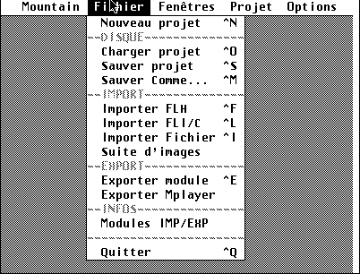

Nouveau projet

Cette entrée importante va vous permettre de commencer un nouveau projet.

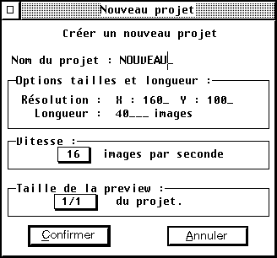Elle ouvre une boîte offrant la possibilité de choisir le nom du projet (utilisé pour le nom du fichier projet), la résolution du projet final (la taille en pixel de l'animation générée), la longueur (le nombre d'image de votre animation), la vitesse de restitution et pour finir la taille de

la preview en fonction de celle du projet.

Notez que tous ces paramètres pourront êtres changés en cours d'édition par la suite par le menu "*Projet->format"*. La longueur du projet est constamment adaptée en fonction des animations ajoutées. Il est intéressant de garder une preview plus petite que la taille réelle du projet, aussi le calcul des previews (animées ou fixes) sera plus rapide, au détriment d'une qualité qu'on ne recherche généralement pas lors d'une preview.

Charger Projet

Cette entrée ouvre un sélecteur de fichier pour choisir un projet à charger, le projet en cours d'édition sera alors perdu s'il n'est pas sauvé avant.

Sauver Projet (uniquement si un projet est déjà en cours d'édition)

Pour sauver sur le disque le projet en cours d'édition. Le fichier créé ne contient pas les différents *objets* du projet ni l'animation finale, il contient juste la définition des *objets*, les *mouvements, effets, transitions...* Le fichier résultant est donc de petite taille.

Sauver sous (uniquement si un projet est déjà en cours d'édition)

Pour sauver le projet sous un nouveau nom ou un nouvel emplacement sur le disque.

Importer FLH

Cette entrée vous permet de charger une animation au format FLH dans la liste des *objets*.

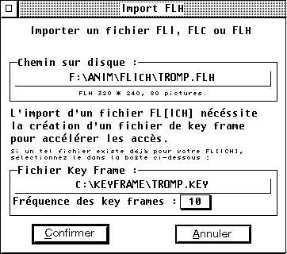Si c'est la première fois que le fichier FLH choisi est chargé, une boîte s'ouvrira alors pour générer un fichier de KeyFrames associé à votre FLH. Cette étape est indispensable pour chaque animation FLI, FLC ou FLH chargée.

Le choix de la fréquence de KeyFrames aura une incidence sur la rapidité d'accès à l'animation. Plus la fréquence est élevée (genre 2 ou 5) plus l'accès sera rapide.

Pour plus d'information sur les KeyFrames, reportez vous à l'annexe dédiée de ce manuel.

Importer FLI/C

Le fonctionnement de cette entrée est exactement identique à l'import d'une animation FLH, à l'exception que cette entrée concerne les fichiers FLI ou FLC.

Importer fichier

Cette fonction va importer un fichier à l'aide des différents modules chargés. Le fichier sélectionné sera proposé à tous les différents modules de chargement en mémoire jusqu'à ce qu'un module conviennent. C'est ainsi qu'il faut procéder pour importer une animation QuickTime, une image TGA...

Importer liste

Il faut utiliser cette entrée si vous voulez utiliser une suite d'images comme une animation. Par exemple, si vous avez dans un répertoire une liste d'images TGA numérotées (style IMG050.TGA), il est possible de traiter cette liste comme une seule animation. Il y a deux modes de recherche. Le popup à gauche de la boîte de dialogue permet de choisir entre le mode de recherche par liste numérotée (notre exemple) ou par répertoire via un masque.

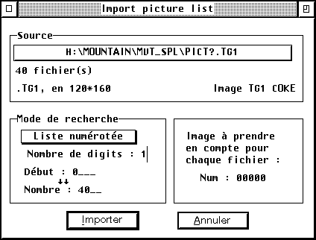

Dans le mode *liste numérotée*, il faut connaître le nombre de digits composant le nombre de chaque nom d'image. Dans notre exemple, il y a 3 digits, si les noms d'images sont comme ceci : IMG1.TGA ..... IMG9.TGA, IMG10.TGA ....,il faut mettre 1 dans le nombre de digits. Notez que dans la mesure du possible, Mountain adapte automatiquement ce nombre suivant les fichiers proposés. Les champs 'Première image' et 'Nombre d'images' ne sont pas à remplir tout de suite, ils le seront automatiquement. Il faut maintenant ouvrir le sélecteur de fichier pour choisir la première des images. Ensuite, si tous s'est bien passé, le type des images doit apparaître, ainsi que leur nombre. Vous pouvez maintenant modifier 'à la main' les champs 'Première image' et 'Nombre d'images' si vous voulez sauter des images.

Si le nombre d'images ne semble pas exacte, vérifiez qu'il n'y ai pas de 'trous' dans la numérotation.

Dans le mode *répertoire*, il suffit simplement d'ouvrir le sélecteur de fichier, de choisir le bon répertoire et de rentrer un masque de fichier adéquate (genre IMG*.TGA).

Vous pouvez précisez ensuite le mode de tri, par nom (ordre alphabétique), par date ou par le mode 'pas de tri' (normalement ordre de création des fichiers).

Si les fichiers ne sont pas reconnus, vérifier que le module correspondant est bien en mémoire et reessayez. Le champ à droite 'image à prendre en compte' ne sert que dans le cas où chaque fichier est une animation. Dans ce cas, il est possible de prendre par exemple à chaque fois la dixième image de chaque fichier.

L'import des fichiers par liste n'utilise que les modules, il est donc impossible d'importer une suite de fichiers FL[ICH].

Exporter module

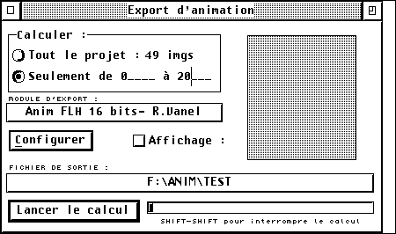

C'est cette fonction qu'il faudra utiliser une fois votre travail fini. Cette entrée appelle une boîte de dialogue permettant de sauver votre montage sous forme d'animation. L'export se fait via des modules.

Une fois les bornes choisies, il faut choisir un nom de fichier, n'entrez pas d'extension, elle sera automatiquement ajoutée par le module. Choisissez le format de sortie en sélectionnant le module approprié, certains modules peuvent être paramètrés via le bouton 'Configurer'.

L'option 'Affichage' permet de voir l'animation se jouer au fur et à mesure de sa création, cela fait patienter au détriment d'une petite perte de vitesse. Cliquez sur 'Lancer le calcul' pour générer l'animation.

Exporter M-Player

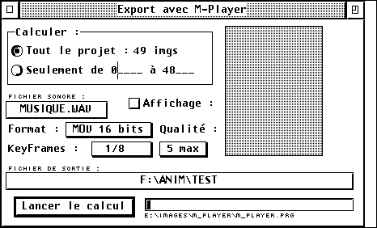

Grace à une collaboration avec Guillaume TELLO, Mountain est capable d'exporter une animation en utilisant les routines de sauvegarde MOV et AVI de M-Player. Les images issues du calcul seront directement envoyées à M-Player sans passer par le disque ce qui économise du temps et de la mémoire. Bien sur, il vous faut disposer du programme M-Player si possible dans sa version enregistrée car sinon tous les exports seront en niveaux de gris.

N'oubliez pas de bien préciser l'emplacement du programme M-Player dans les options (menu 'Options->Chemins'.

Les réglages proposés dans la boîte de dialogue sont tous décrits dans la documentation de M-Player.

Info Modules

Cette entrée est utile si vous voulez des renseignements sur les différents modules chargés (modules d'import et d'export).

Quitter

Pour quitter le programme.

Le menu "Fenêtres"

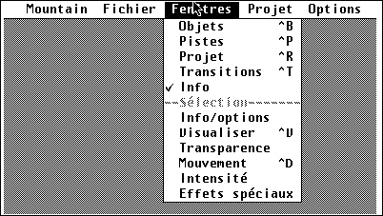

Entrées 'Objets', 'Pistes', 'Projet' et 'Transitions'

Ces entrées ouvrent chacunes les fenêtres dédiées du programme. Ces fenêtres seront détaillées séparément dans le prochain chapitre. Elle ne peuvent être ouverte que si un projet est déjà en cours d'édition.

Info

Cette entrée bistable active ou désactive l'apparition d'une petite fenêtre indiquant le niveau de zoom actuel (expliqué plus loin) et la position du curseur (lors d'une preview ou d'un déplacement par exemple).

Entrées 'Info/options', 'Effets', 'Mouvement', 'Transparence' et 'Intensité'

Ces entrées ne sont utilisables que si un objet du projet est sélectionné. Elles permettent de régler ses attributs, attributs qui sont expliqués plus loin.

Le menu "Projet"

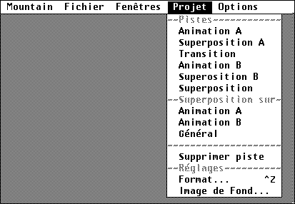

Activation des pistes

L'affichage des pistes de la fenêtre principale peut être activé ou désactivé de façon indépendante pour chaque piste pour gagner en place.

Ajouter superposition sur 'Animation A', 'Animation B' ou 'Général'

Cette entrée est utilisée pour créer une nouvelle piste de superposition. Dans le cas des piste A et B, cela permet de superposer des images la piste en question avant le calcul de la transition (mixage des piste A et B).

La superposition sur le projet (Général) ajoute des images après le calcul de la transition. Ces superpositions peuvent apparaître avec des effets de transparence ou d'intensité.

Supprimer piste

Cette option est utile si vous avez trop de pistes de superposition dans le projet, elle permet de supprimer la dernière piste de superposition sur la piste A, B ou Général. Attention : la dernière piste ne doit pas contenir d'objets !

Image de fond

L'image de fond est celle qui apparaît par défaut s'il n'y a aucune animation sur une piste. C'est aussi l'image que l'on peut voir si les objets du projet de cet endroit sont transparents ou réduits.

Il est possible de mettre en fond une couleur unie, choisie par ses trois composantes Rouge Verte et bleue, ou alors un objet qui sera joué en boucle affiché par une méthode de mosaïque (effet de pavage) ou de zoom (l'objet prend la taille du projet, quitte à le déformer).

Format

La boîte ouverte par cette entrée est la même que pour la création d'un nouveau projet, on peut y régler la taille du projet, le nombre d'images, la vitesse et la taille de la preview. Appelée par cette entrée, la boîte offre un nouveau bouton permettant de réduire le nombre d'images du projet au maximum, afin de ne pas laisser d'espace vide à la fin des pistes.

Le menu "Options"

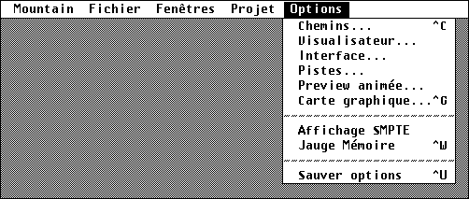

Chemins

Cette boîte permet de spécifier l'emplacement d'un visualisateur externe d'animation (M-Player ou Aniplayer recommandés), d'un visualisateur d'images, du dossier des modules d'import/export et du programme M-Player (pour l'export MOV/AVI).

Les visualisateurs sont optionnels si celui de Mountain vous convient.

Visualisateur

Dans cette boîte vous pourrez choisir la position par défaut de la fenêtre du visualisateur. Il y a aussi des options pour recommencer une animation à la fin d'une lecture, afficher une barre d'info où se trouvera la position chiffrée dans l'animation. Une autre option permet d'activer le mode d'affichage rapide, dans ce mode les images sont directement affichées à l'écran pour plus de rapidité.

Ce mode ne marche que lorsque l'écran est dans une résolution True color 16 bits du Falcon. L'autre inconvénient vient aussi du fait que l'image est directement calculée à l'écran: on peut voir le calcul des images lors d'un accès à une position aléatoire d'un fichier FLH par exemple, c'est aussi gênant lors d'une lecture arrière.

Pistes

Il est possible de changer le mode d'affichage des pistes dans cette boîte, on a le choix entre afficher des vignettes sur toute la longueur, lent mais esthétique, n'afficher que la première et la dernière vignette de l'animation, avec le nom entre les deux ou alors uniquement le nom de l'objet, ce qui est très rapide. On peut aussi choisir de reserver un buffer pour le calcul des vignettes, cela accélérera l'affichage général des pistes. Une valeur de 100 Ko minimum est recommandée, n'hésitez pas à en mettre plus. La dernière option concerne la proportion des vignettes, si la proportion n'est pas sélectionnée, chaque vignette fera 48*48 quelque soit la taille de l'objet réduit.

Preview animée

La preview animée permet de calculer dans une fenêtre une partie du projet pour se rendre compte de son travail. La preview animée est lancée pas un appui sur la touche 'Undo' et est jouée entre les bornes de la zone jaune de preview. Le paramétrage est succint, la preview 'précalculée' permet de calculer toute la preview d'un coup afin de la jouer plus rapidement ensuite. Dans ce mode, l'animation est calculée sur le disque dur puis jouée à la vitesse du projet (Control-Z pour la changer). Un appuis sur 'Espace' rejoue l'animation, 'Esc' quitte le mode.

La preview 'temps réel' se lance plus rapidement mais peut subir des ralentissements dus aux longs calculs. Le mode préemptif bloque le GEM pendant la restitution pour gagner du temps. L'affichage du curseur est utile pour voir dans la fenêtre des pistes une ligne verticale indiquant la progression de la preview.

Carte graphique

C'est ici que vous devez choisir le mode d'affichage qui correspondra le mieux à votre résolution actuelle. Essayez de trouver le mode se rapprochant le plus de votre configuration et faites afficher Mountain une image (en chargeant une animation et en ouvrant la fenêtre des objets). Faites plusieurs essais si ça ne marche pas. L'option 'Forcer l'utilisation de la VDI' peut être utile si les images apparaissent mal ou décalées, cette option est inutile avec les modes "Falcon 16 bits standard", "écran 16 couleurs" ou "Tramage monochrome type Bayer" qui utilisent déjà la VDI. Notez que le mode "Tramage monochrome type Bayer" marche (théoriquement) dans toutes les résolutions sur toutes les machines.

Affichage SMPTE

Plutôt que d'afficher un nombre d'images dans les graduation des pistes, il est possible de passer en timecode SMPTE (Society of Motion Picture and Television). Cet affichage est plus explicite, il est de la forme : heures:minutes:secondes:images. Dans Mountain, les heures ne sont pas affichées (trop rarement utilisées). Par exemple, 5:14:16 représente 5 minutes, 14 secondes et 16 images (environ 4/6 secondes pour une cadence de 25 images/secondes).

Jauge Mémoire

Cette entrée bistable active ou désactive l'affichage d'une jauge indiquant le taux de remplissage de la RAM. Il faut veiller à ce que cette barre ne soit a fond !

Sauver options

Cette entrée sauve tous les paramètres de Mountain, ainsi que la position et la taille de toutes les fenêtres et des boîtes de dialogue.

Chapitre 3 - Les Fenêtres

Les Pistes

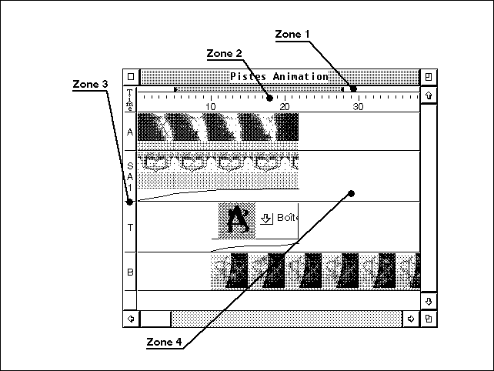

La fenêtre des pistes est la plus importante de Mountain car c'est ici que vous allez faire votre montage. Cette fenêtre va être décrite zone par zone, pour bien saisir son fonctionnement.

1 - La zone de preview

Deux marqueurs en forme de triangles délimitent une zone jaune. Cette zone sera utilisée de plusieurs manières. Par exemple lors du lancement d'une *preview animée* par un appuis sur la touche 'Undo', la preview sera jouée entre les deux bornes choisie, aussi lors de l'export final de l'animation, ces bornes pourront être utilisés par défaut pour n'exporter qu'une partie du projet.

Le déplacement des bornes est simple, il suffit de cliquer autour de la borne choisie en maintenant le bouton appuyé puis de déplacer de gauche à droite la borne.

2 - La barre des temps

Cette zone affiche une graduation où chaque graduation représente une image du projet final (dans les bas niveaux de zoom du moins). Les nombres en dessous représentent le numéro de l'image à partir du début du projet.

Cette zone permet aussi d'obtenir une *preview instantanée*, important pour voir ce que donnera le montage final à un point précis du projet. Le fait de cliquer sur une graduation provoquera le calcul d'une seule image à ce point précis. Cette image apparaîtra dans une fenêtre séparée, ce qui vous permettra de bien saisir les effets de vos actions. Il est aussi possible de maintenir le bouton appuyé en bougeant la souris de gauche à droite pour simuler une petite animation. Un petit triangle indique la position de la preview.

3 - La dénomination des pistes

Dans cette partie est affiché le nom des pistes se trouvant en face (dans la zone 4). Voici un glossaire de ces noms (un ? remplace un nombre de 1 à 50):

**A** : C'est la piste A, la première piste dans laquelle on met un objet

**SA?** : Ce sont les pistes de superposition, là où l'on met les objets se Superposant à la piste A

**T** : C'est la piste de transition, on n'y place pas des objets mais des effets de transition comme le fameux fondu.

**B** : C'est la piste B, elle sera utilisée s'il n'y à rien en A ou si on utilise une *transition* de la A vers la B (ou inversement).

**SB?** : idem SA? mais en **S**uperposition sur la **B**.

**SG?** : Ces pistes se superposent en dernier lieu sur le projet (**S**uperposition **G**énérale).

4 - Les pistes

Avant d'étudier la plus importante zone de Mountain, je vais vous préciser comment Mountain calcule chaque image du projet.

∙ Tout d'abord, l'image de fond est générée.

∙ Puis l'image de la piste A est calculée, les effets lui sont appliqués, l'image obtenue est placée sur l'image de fond suivant le mouvement et la transparence.

∙ Les images de superposition sont calculées une à une suivant le même principe, elle sont placées dans l'ordre suivant le mouvement, l'intensité et la transparence sur l'image de la piste A

∙ Il en va de même pour les pistes B et SB? dans un buffer séparé.

∙ La transition entre les images A et B est calculée.

∙ Les pistes SG? sont superposées une à une suivant le mouvement, l'intensité et la transparence sur l'image résultant de la transition.

∙ Et voilà, le tout est sauvé ou affiché.

Chaque objet inclus dans les pistes apparaît suivant une bande horizontale contenant des vignettes représentatrices ou le nom de l'objet. Il y a de la place en plus sous les pistes de superpositions, elle est utilisée pour afficher une ligne noir représentant le niveau d'intensité à chaque instant (car l'intensité peut varier au cours du temps, voir le chapitre sur les attributs).

Vous savez tout, maintenant voyons comment utiliser ça. Les objets vont êtres tirés depuis la fenêtre des objets sur chacune des pistes. Une fois sur les pistes, chaque objet peut être déplacé, pour cela, il faut cliquer directement sur l'objet en question, et, tout en maintenant le bouton appuyé, choisir une nouvelle position. Un objet peut être déplacé d'une piste à une autre, sauf sur la piste des transitions. Durant le déplacement, un fantôme en video-inverse de l'objet doit apparaître indiquant sa nouvelle position, si celui-ci n'apparaît pas c'est qu'il est impossible de déplacer l'objet à cette position (les objets ne peuvent se chevaucher).

Ces objets peuvent aussi être redimensionnés dans le temps, ainsi, si on "raccourcit" dans le temps une animation, des images seront sautées pour accélérer l'animation, si on l'allonge, elle sera plus lente car des images seront dédoublées. C'est aussi très utile pour introduire une image sur toute une partie du projet. Pour redimensionner un objet, il suffit de cliquer à l'extrême fin de sa représentation dans les pistes, de maintenir le bouton tout en choisissant une nouvelle taille (la nouvelle longueur est affichée dans la fenêtre d'info en temps réel).

Le fait de cliquer simplement sur un objet le sélectionne, il apparaît alors en video-inverse dans la 'fenêtre du projet'.

Si on double-clic sur cet objet un popup apparaît pour régler les attributs de l'objet (voir plus loin 'fenêtre du projet'), l'enlever du projet ou le visualiser.

Si vous manipulez de très grandes animations, ou au contraire si vous voulez travailler à l'image près, il sera utile de changer le zoom des pistes. Ce zoom ne modifie que la représentation des pistes. Il peut être régler dans la fenêtre d'info grâce au popup de zoom. Un zoom de 1/1 est un zoom 'image par image', un zoom 1/5 affiche une vignette alors que 5 sont sautées. Un zoom de 1/50 permet d'avoir une vue d'ensemble car tout est très réduit..

La fenêtre des objets

C'est dans cette fenêtre que tous les objets chargés vont se retrouver.

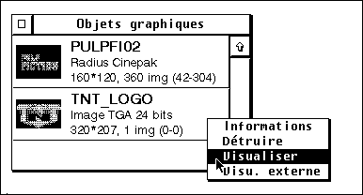

Chaque objet apparaît dans une bande horizontale, on y trouve une réduction de l'objet, son nom, le format et le nombre d'images qui le compose. Les deux nombres entre parenthèses sont les numéros de la première et dernière image à prendre en compte lors de la prochaine inclusion dans les pistes. En effet, sur une animation de 100 images, il peut être utile de ne commencer à l'utiliser qu'a partir de la 20éme image pour ne finir qu'à la 70éme par exemple. Pour régler ces bornes voyez la partie sur le visualisateur, ou celle sur la fenêtre du projet (pour les objets déjà inclus dans le projet). Ces bornes sont appelées images 'IN' et 'OUT'.

Un double clic sur un objet ouvre le visualisateur sur cet objet.

Un simple clic ouvre un popup avec plusieurs actions disponibles.

∙ *informations* pour afficher des informations sur l'objet, régler les images IN et OUT et choisir l'image utilisée pour la présentation de l'objet.

∙ *Visualiser* pour ouvrir le visualisateur (idem double clic).

∙ *Visu. Externe* lance un visualisateur 'externe', entendez par là un autre programme. On peut choisir ces programmes dans les options (menu 'options->chemins'). On peut définir un visualisateur différent pour les images et les animations. Je vous recommande bien entendu pour les animations M-Player ou Aniplayer.

∙ *Détruire* enlève l'objet de la liste. Attention ! L'objet peut déjà être utilisé dans le projet !

Le visualisateur

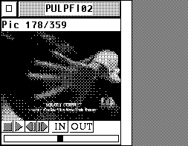

Il permet de voir une animation ou une image. Dans le cas d'une animation, les boutons de type magneto peuvent être utilisés, leur utilisation est classique, Stop, Play, avance ou recul d'une image. L'ascenseur indique l'image vue par rapport à l'animation totale, il peut être déplacé manuellement pour rechercher facilement une image.

Les boutons 'IN' et 'OUT' servent à régler les fameuses bornes qui délimiteront l'utilisation de l'animation. Le fait de double cliquer sur un de ces boutons amène directement à la borne en question.

La fenêtre du projet

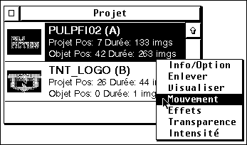

Dans cette fenêtre apparaissent tous les objets utilisés dans les pistes. Outre la réduction et le nom, il y a aussi des informations sur la position de l'objet dans les pistes et les bornes réellement utilisées dans l'animation.

On peut double cliquer sur une case pour lancer la visualisation de l'objet correspondant. Un simple clic dans une case sélectionne l'objet, un deuxième ouvre un popup dont nous allons détailler les options. Notez que le contenu de ce popup est en majeur partie accessible depuis le menu 'fenêtre-sélection'.

∙ l'option '*Info/Option'* ouvre un nouveau dialogue.

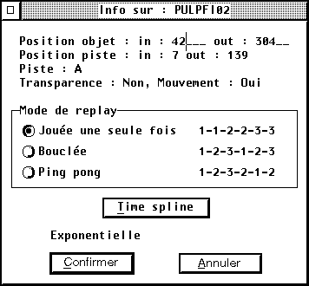

On peut y régler 'à la main' les bornes utilisées pour la prise des images dans l'animation. Il y a des informations sur la présence d'un mouvement ou une transparence appliqué à l'objet. On y règle aussi le *mode de replay*, c'est la façon dont seront jouées les images. Le mode *normal* joue l'animation du début à la fin, quitte à sauter ou à ajouter des images. Le mode 'en boucle' ne saute ou n'ajoute aucune image, mais joue l'animation qu'en partie ou plusieurs fois si nécessaire, enfin le mode 'ping pong' joue l'animation d'avant en arrière.

La dernière zone permet d'assigner une *TimeSpline* à l'objet. Cette TimeSpline pourra contrôler avec précision le replay, produire une vive accélération suivie d'un brusque ralentissement n'est possible qu'avec l'utilisation des TimeSplines. L'utilisation et la création des TimeSplines est détaillée dans un chapitre dédié.

∙ l'option '*Enlever'* supprime l'animation des pistes.

∙ l'option '*Visualiser'* ouvre le visualisateur sur l'objet correspondant.

∙ Les autres options permettent de régler les attributs de l'objet. Ces attributs sont commentés dans le chapitre suivant.

Les transitions

Les transitions servent à mixer suivant un effet les pistes A et B avant l'inclusion dans le projet final. Cela peut être par exemple un simple fondu ou alors un effet d'apparition en rideau. Toutes les transitions disponibles sont réunies dans la fenêtre dédiée, pour les utiliser, c'est le même principe que pour inclure un objet dans une piste : il faut cliquer et tirer l'effet voulut vers la piste 'T' (pensez à activer son apparition !).

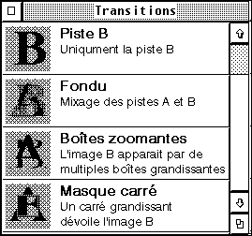

Une fois dans les pistes, la transition peut être déplacée ou "redimensionnée" (pour élargir son champ d'action). Un double clic ouvre un popup avec trois options.

∙ l'option '*Information*' ouvre une boîte permettant de choisir les bornes 'début' et 'fin' de la transition, de changer le sens de l'effet (piste B vers A au lieu de A vers B) et enfin de choisir la TimeSpline affichée dans les pistes (si la transition utilise plusieurs TimeSplines, on peut ainsi choisir celle qui sera affichée).

∙ l'option '*Enlever*' supprime la transition.

∙ l'option '*Paramêtrer'* ouvre une boîte adaptée à chaque effet (uniquement si l'effet est paramêtrable).

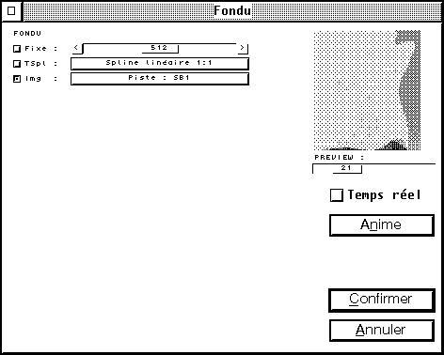

Chaque transition peut admettre plusieurs paramètres.

- Les paramètres chiffrés peuvent êtres fixes, varier suivant une TimeSpline ou admettre une image comme paramètre.

Les trois boutons à gauche fixent le mode de variation.

La valeur fixe est choisie grace à l'ascenseur horizontal.

Le bouton 'Spline linéaire 1:1' ouvre la boîte de sélection des TimeSplines.

Le dernier mode n'est pas disponible pour tous les effets car il est très spécial. Il permet de choisir une piste, dont le contenu sera une image dont chaque point donnera une valeur différente au paramètre. On peut ainsi n'appliquer l'effet que sur une zone bien précise de l'image. Il faut bien sur qu'il y ait une animation sur la piste concernée (généralement une piste de superposition). Il est aussi recommandé de mettre l'intensité de cette piste à zéro pour que l'animation ne soit utilisée qu'en paramètre. Cette notion est assez compliquée, il vaut mieux faire des essais pour comprendre, notamment avec le fondu.

En cliquant sur '*Piste xx'*, un popup apparaît pour choisir la piste contenant l'image paramètre.

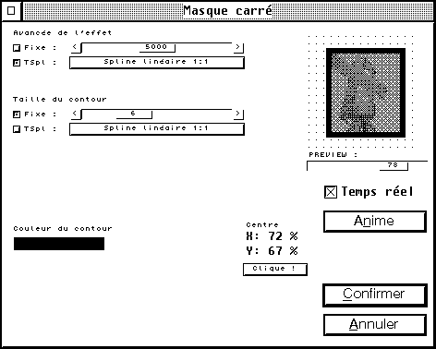

- Les paramètres du type couleur sont plus simples, il suffit de cliquer sur le cadre coloré pour faire apparaître un sélecteur de couleur.

- Il existe aussi des paramètres du type "coordonnées d'un point". Pour les choisir, il suffit de cliquer sur le bouton "*Clique !*', de choisir une position dans la zone de preview et de recliquer.

- Il est aussi possible d'activer certaines fonctions par le biais de switchs 'on/off' présents dans le bas de la boîte.

La partie droite de la boîte contient une preview qui peut être actualisée en temps réel suivant le changement des paramètres si le bouton adéquat est sélectionné. Le petit ascenseur nommé 'preview' permet de choisir l'avancement de la preview. Le bouton '*Anime'* lance une preview animée, qu'il est possible d'interrompre avec le bouton 2 de la souris ou par les touches 'Shift', 'Control' ou 'Alternate'.

Chapitre 4 - Les attributs

L'intensité

Idéal pour créer une apparition de fantôme, l'intensité alloue un pourcentage à chaque objet qui va déterminer son niveau d'incrustation sur le fond. Une valeur de 100% (par défaut) superpose l'objet sans laisser le fond apparaître. 50% fait part égale entre le fond et l'objet, enfin, 0% n'affiche pas du tout l'objet. L'intensité peut être finement réglée dans la boîte de dialogue dédiée.

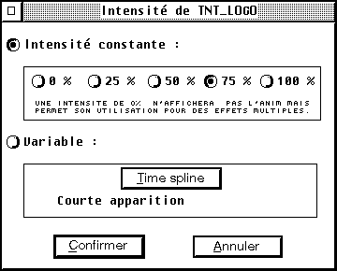

On peut choisir une intensité constante, invariable pour l'objet, les valeurs proposées par défaut (0, 25, 50, 75 et 100%) n'ont pas étés choisies par hazard. Elles font appel à des routines spécialement optimisées et rapides (inspirées du travail de Gilles Audoly). Si vous voulez vraiment une valeur libre, choisissez le mode variable et éditez une TimeSpline constante. En effet, le mode *variable* propose d'assigner une TimeSpline à l'intensité de l'objet, elle pourra donc varier au cours du temps, pour obtenir une apparition progressive d'un logo par exemple.

La transparence

Cet effet permet de rendre une couleur transparente pour laisser apparaître le fond derrière un objet. Pour utiliser par exemple un personnage sur fond vert sans le fond vert, vous devez utiliser la transparence.

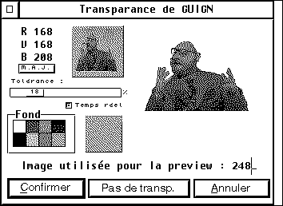

Dans la boîte doit être choisie la couleur à enlever, on peut entrer à la main les trois composantes RVB ou choisir directement la couleur avec la souris en cliquant sur la réduction de l'objet à droite des composantes. Un exemple de résultat est donné à droite, pour réactualiser cette preview, vous pouvez cliquer dessus ou sélectionner le bouton *Temps Réel* qui réaffichera la preview à chaque modification. Vous pouvez changer l'image utilisée pour la preview (pour les objets de type animation) avec le champ du bas, validez avec le bouton *M.A.J*, ce bouton valide également les champs de sélection de couleur.

Dans la preview, la couleur n'est pas vraiment rendue transparente, elle est remplacée par la couleur choisie dans le damier en bas à gauche.

L'ascenseur nommé *Tolérance* permet de rendre transparentes les couleurs proche de la couleur choisie, cela peut être utile pour les images de qualité moyenne, où la couleur de fond n'est pas exactement uniforme. Plus la tolérance est élevée, plus les couleurs éloignées de la couleur de base deviendront transparentes.

Le mouvement

Voila une importante partie à étudier. Le mouvement permet d'assigner à chaque objet une position et un niveau de zoom, qui peuvent accessoirement varier au cour du temps.

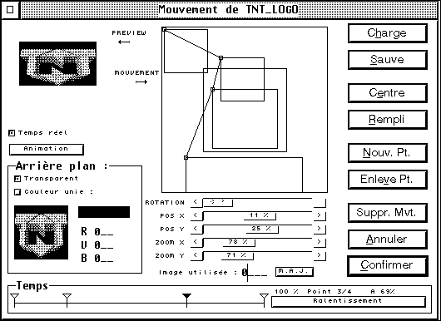

La partie la plus importante de la boîte est la partie blanche du centre. C'est ici que vous pourrez voir comment l'objet va être positionné dans l'animation finale. Le cadre noir représente l'animation finale, le cadre bleu est l'objet actuellement édité, vous pouvez modifier sa position et son zoom grace aux ascenseurs *POS X*, *POS Y*, *ZOOM X* et *ZOOM Y*. Vous verrez le cadre bleu se déplacer en même temps que les ascenseurs. Notez que l'objet peut ainsi dépasser le cadre de l'animation, il sera donc tronqué à l'affichage.

A gauche de la boîte se trouve un petit cadre qui peut afficher un preview du mouvement choisi. Cliquez dessus pour réactualiser le preview. Le bouton '*Temps réel*' permet d'animer cette preview en même temps que les réglages sont effectués. Le bouton *Animation* donne une preview de tout le mouvement si celui-ci est composé de plusieurs étapes.

Le cadre du dessous ne sert que dans le cas où l'objet sort du cadre ou est réduit au point de ne pas recouvrir entièrement l'animation finale, il permet de choisir une couleur de remplissage pour les parties à coté de l'objet. On peut aussi laisser ces parties transparentes pour voir le fond derrière l'objet (option par défaut). La couleur de remplissage peut être choisie composante par composante ou en cliquant directement sur la réduction de l'objet juste à coté.

Nous allons voir maintenant comment animer votre mouvement. Il faut le décomposer en étapes, chaque étape aura ses propres caractéristiques de position et zoom. Pour commencer votre animation, il faut régler la première étape puis cliquer sur '*Nouv. Pt.'*, les caractéristiques de la première étape sont recopiées dans la nouvelle et vous pouvez maintenant les modifier pour simuler un mouvement. N'oubliez pas de visualiser votre travail dans la preview en cliquant sur *'Animation'*, animation que l'on peut stopper par l'appuis sur le bouton 2 ou les touches 'Shift', 'Control' ou 'Alternate'.

Vous pouvez voir dans le cadre principal les deux étapes de votre animation avec un lien entre les deux cadres qui est en fait le chemin suivit. Dans la barre des temps située en bas apparaissent les étapes sous forme d'une barre verticale surmontée d'un triangle. L'étape actuellement éditée apparaît avec un triangle plein. A chaque nouvelle étape créée un nouveau triangle apparaît derrière celui sélectionné (à part pour la première création). Chaque triangle peut être déplacé dans le temps par un clic maintenu dessus. Déplacer un triangle donne plus ou moins de temps à une étape donnée, c'est utile pour dynamiser l'animation. L'utilisation d'une TimeSpline pour la gestion du temps permettra une gestion du temps plus aisée. La TimeSpline contrôlera le déroulement dans le temps du mouvement. Par exemple, si vous créez un simple chemin vertical, il suffit de l'associer à une TimeSpline en forme de sinusoïde pour voir l'effet d'un rebond.

Les effets

Il est possible d'assigner un ou plusieurs effets à un objet donné. Dans la colonne de gauche apparaissent tous les effets disponibles, pour en appliquer un, il suffit de cliquer dessus et de choisir le bouton *'Appliquer'*, on peut aussi directement double cliquer dessus. Tous les effets choisis sont dans la liste de droite. Une fois un effet choisi par clic, on peut le supprimer de la liste avec le bouton *'Effacer'*, échanger sa place avec l'effet en dessus si vous voulez réordonner les effets, ou encore le paramêtrer avec le bouton adéquat si son nom se finit par trois petits points. Notez que vous pouvez réordonner la liste en déplaçant directement à la souris un objet.

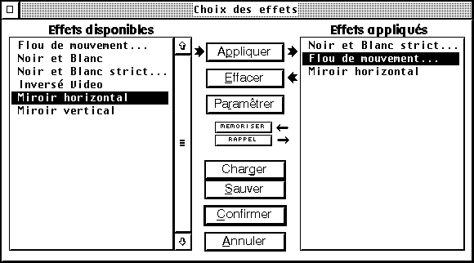

Les boutons *Charger* et *Sauver* permettent de conserver et de recharger sur le disque une liste d'effet accompagnée de ses paramètres.

Le bouton *Mémoriser* conserve la liste des effets ainsi que les paramètres en mémoire. Le bouton *Rappel* réapplique cette liste. Cette manipulation est utile pour copier simplement une liste d'effets sur plusieurs objets.

L'ordre des effets est important, ils seront appliqués à la suite, du premier vers le dernier, chaque effet reprenant l'image affectée de l'effet précédent.

On peut paramêtrer un effet en double cliquant dessus ou en le sélectionnant et en cliquant sur *paramêtrer*. Le paramétrage est quasiment identique à celui des *transitions*.

Chapitre 5 - Les TimeSplines

Utilité

Les TimeSplines sont une partie indépendante de Mountain, elle peuvent être utiles pour temporiser un effet, un mouvement, la lecture d'une animation....

Le but est de transformer le temps linéaire en courbe de valeurs que l'on pourra appliquer à un certain paramètre, paramètre qui varira ainsi au cour du temps d'une manière totalement contrôlable. Une TimeSpline est une courbe à prendre comme une fonction mathématique, le temps en abscisse, à chaque date correspond une valeur prise sur la courbe. Pour q'une TimeSpline soit efficace, il faut bien entendu que l'objet s'étale sur plusieurs images afin qu'il dure dans le temps.

Sélection

Parsemés dans l'application, des boutons sont présents vous invitant à choisir une TimeSpline. Une fois pressés, une nouvelle boîte apparaît avec au centre la liste des TimeSplines disponibles.

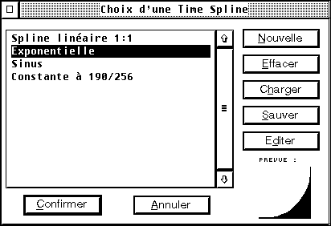

On les sélectionne en cliquant dessus, une fois le bouton *Confirmer* sélectionner, la TimeSpline sera appliquée. Mais avant cela, il y a plusieurs options disponibles, les boutons *Charger* et *Sauver* pour les conserver sur le disque, le bouton *Nouvelle* ajoute une TimeSpline vierge à la liste, elle peut être éditée avec le bouton correspondant. La première TimeSpline appelée "TimeSpline linéaire" ne peut être éditée ou effacée, elle est permanente.

Edition

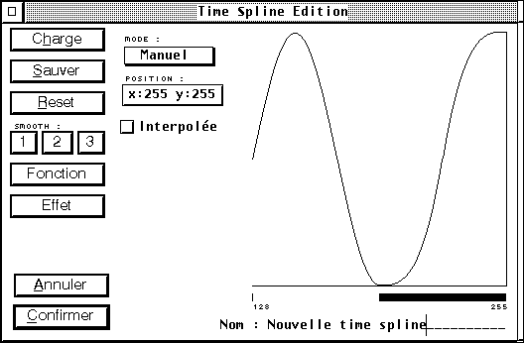

La boîte d'édition des TimeSplines est divisée en deux parties principales.

A gauche sont regroupées les principales commandes, à droite il y a la représentation de la courbe éditée.

Les commandes *Charger* et *Sauver* se passent de commentaire. Le bouton *Reset* réinitialise la courbe en une droite identique à celle par défaut. Les boutons *1,2* et *3* de la catégorie *Smooth* se chargent d'adoucir la courbe éditée manuellement suivant une force croissante.

La commande *Fonction* permet d'accéder à des courbes préétablies par un popup. Chaque courbe se paramètre dans une nouvelle boîte de dialogue, la courbe est appliquée entre les deux *bornes* d'action (voir plus loin).

La commande *Effet* propose plusieurs effets applicables à la portion de courbe comprise entre les deux *bornes*. Le paramétrage est similaire à celui des *Fonctions*.

Le popup initialement appelé *Manuel* sert à changer le mode d'édition de la courbe, le mode *manuel* s'apparente à une édition point par point de la courbe. A 256 valeurs d'entrée correspondent 256 valeurs en sortie, chaque point peut être édité manuellement en dessinant la courbe "à la souris" dans la partie droite de la boîte. L'utilisation de la commande *Smooth* peut améliorer un tracé hasardeux à la souris.

En mode *Lignes* on place plusieurs points de contrôles qui détermineront le tracé d'une ligne brisée passant par ces points. On peut déplacer un point avec un clic maintenu sur celui-ci. Pour créer un nouveau point, il suffit de cliquer sur une partie de la courbe où il n'y en a pas. Cliquer sur un point en maintenant la touche shift enfoncée l'effacera.

Le mode *Lagrange* est très similaire au mode *lignes* à la différence que ce n'est pas une ligne qui relie les points mais une courbe polynomial beaucoup plus lissée.

Le mode Bésier fait de même mais de façon plus rapide et moins globale.

Les coordonnées X et Y indiquent la position de curseur dans la zone de dessin.

Le switch *Interpolée* ne sert que pour le mode manuel, il affine le calcul lorsque la TimeSpline est utilisée. C'est uniquement nécessaire pour les TimeSplines agissant sur des longues animations (plus de 256 images ou 256 valeurs d'entrées.)

La barre délimitée par deux triangles sous la courbe affiche les *bornes d'action* relative à la courbe. Les deux triangles rouges représentent les deux bornes, ils sont déplaçables à la souris. Ainsi, seul la zone encadrée par les triangles se verra affectée de la *fonction,* de *l'effet* ou du *smooth*. C'est très pratique pour créer une courbe en plusieurs parties.

Enfin, le champ en bas à droite de la boîte permet de choisir un nom pour la courbe.

Annexe

De l'utilité des fichiers de KeyFrames

L'import d'un nouveau FL? provoque la création d'un fichier de keyframes (uniquement la première fois). Le logiciel a besoin d'accéder à n'importe quelle image d'un FL? à n'importe quel moment, or dans un FL?, les images sont codées les unes par rapport à la précédente, donc pour accéder à l'image 80, il faut tout décompacter jusqu'à la 80, c'est long. C'est pourquoi quand on importe un FL? dans le logiciel, un fichier de KeyFrames est créé, contenant toutes les images multiples de 10. Ce qui permet d'accéder à n'importe quelle image en prenant une image dans le fichier de KeyFrames suivit de quelques images dans le FL?. Le problème est réglé depuis belle lurette avec les MOV et AVI.

Le choix de la fréquence des keyframes est important, plus la fréquence est élevée (genre une keyframe toutes les 2 à 8 images), plus l'accès à l'animation sera rapide (lorsque l'on revient en arrière par exemple), mais le fichier de Key Frames sera alors gros.

La fréquence des key frames n'accélère pas la lecture 'Avant' d'une animation.

Pour les programmeurs

Il est possible de programmer soit même des modules pour Mountain. Vous pouvez ajouter des modules d'import, d'export, de transition et d'effet. Reportez-vous au répertoire *Coding* du logiciel.

Note sur les TimeSplines

Le bouton "Interpolée" dans l'éditeur de TimeSpline demande quelques précisions.

Il change la méthode de calcul dans tous les modes sauf dans le cas des lignes brisées (c'est comme s'il était toujours actif dans ce mode).

L'interpolation n'est nécessaire que si les valeurs d'entrées dépassent 255. (Par exemple l'animation en question fait plus de 255 images)

Le mode polynômes de Lagrange est pratique pour faire de belles courbes mais il demande beaucoup de calculs. En mode interpolée, le calcul est long, ce mode doit être utilisé qu'en cas où une precision maximale est nécessaire.

En mode Bésier, le calcul n'est pas aussi gourmand en temps.

Dans les cas Lagrange et Bésier, une interpolation de moyenne qualité ("semi-interpolation") peut être obtenue en repassant la courbe en mode manuel avec l'interpolation active.

Jetez un oeil à l'image pour plus de précisions.

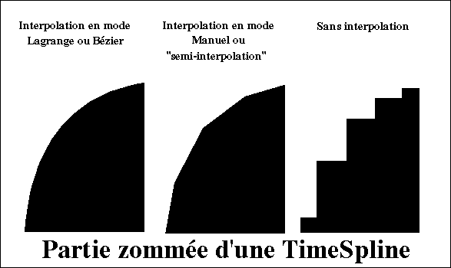

Note de l'auteur

**Mountain** est vraiment un logiciel qui me tient à c┤ur, pas moins d'un an et sept mois avant de sortir une version "commercialisable" du soft. **Rayban** disait le 14 mai 1996 : "*Tes projets sont ambitieux et il est vrai que seul tu n'y arriveras pas*", j'ai réellement commencé **Mountain** en mai 1997, s'il est vrai qu'il n'y a pas que moi sur ce logiciel, au moins 95% du code est de mon cru. J'ai commencé à m'intéresser à l'animation quand je suis tombé sur un article portant sur la lecture des fichiers FLC. De là est né le pack de logiciel "**FLX Work Pack**" qui était vraiment utile à l'époque. Et puis j'ai eu la chance d'entrevoir le logiciel **Adobe Premiere** sur un Mac, j'ai enregistré en dix minutes la façon dont travaillait ce logiciel. Tout ça trottait dans ma tête, je réfléchissais à la façon de programmer un tel logiciel, et puis le 1er mai 1997 je me suis lancé. J'ai énormément appris en matière de programmation, j'ai eu beaucoup de contacts, beaucoup de personnes intéressées, beaucoup de découragements, déceptions, bugs invraisemblables et satisfactions. Mais voilà le résultat, j'espère qu'il vous permettra de créer de belles animations.

Rémi Vanel